关于组织申报2021年度杭州市优质产品
推荐目录的通知

各区、县（市）经信局：
为贯彻中央“六稳”“六保”决策部署，落实国内国际双循环战略举措，积极帮助企业拓市场稳增长，根据市委、市政府《关于实施“新制造业计划”推进高质量发展的若干意见》（市委〔2019〕17号）文件精神，现就做好2021年度“杭州市优质产品推荐目录”申报工作通知如下：
一、申报企业条件
1.在杭州市行政区域注册，具有独立法人资格的制造业、软件与信息服务企业；
2.企业已正常运营3年以上，管理规范、信用记录良好，具有独立承担民事责任的能力；2年内无重大安全、环保、卫生、劳动、纳税、信贷、质量、知识产权等不良记录；
3.推荐目录的有效期为一年，已列入上年度推荐目录的企业，本轮需重新申报。
二、申报产品条件
申报产品所属行业主要为计算机电子设备、通用设备、专用设备、电气机械、医药医疗器械、纺织服装、文体用品、金属制品、汽车及零部件、仪器仪表、建材、家具、交通运输设备、食品饮料、橡胶塑料、软件产品等，产品由政府职能部门认定（评定），相关资质在有效期内，符合以下条件之一：
1.中国质量奖、浙江省政府质量奖、杭州市政府质量奖企业主导产品。
2.获得浙江制造、浙江制造精品、“品字标”品牌的产品。
3.获得中国节能产品认证、中国质量环保产品认证标志的产品。
4.世界500强、全国500强、浙江省百强企业等排名名单内企业主导产品。
5.主导产品或服务市场占有率居国内前五、世界前列等具有较强竞争力和高成长性的企业主导产品。
6.列入单项冠军、隐形冠军、国家或省级或行业标准制定者等企业生产的主导产品。
7.在本地重大工程项目、重点领域或者其他城市的重大工程项目、重点领域中已经实际应用并反应良好的相关产品。
三、申报程序
1.符合条件的企业登录杭州企事通直报平台，经过平台直接申报（操作手册见附件1）；
2.各区、县（市）经信部门登录“杭州城市大脑|数字经信平台”，依据申报条件逐项进行初审并提出意见（汇总行文上传）（操作手册见附件2）；
3.市经信局对各地上报推荐产品，征求行业部门、协会意见后进行综合确定，并在市经信局网站进行公示；
4.公示结束后，根据反馈情况进行修正，正式发文公布《2021年度杭州市优质产品推荐目录》，通过媒体等形式进行宣传，并推荐有关部门、有关项目设计建设单位和有关平台等。
四、有关要求
1.请各单位接到通知后，按照要求及时组织企业申报，对申报的材料，要严格审查把关并建档备查。
2.各申报企业对申报材料的真实性负责，纳入企业诚信评定并备档。企业在填写申报产品名称时，以主导产品类型为主，做到简洁明了，便于汇总公布。
3.企业申报截止时间为2021年4月30日；区、县（市）经信部门初审截止时间为2021年5月7日。
4.联系人：陈颉权，电话：85257191
张晨阳 电话：18337997765（平台技术咨询）

附件：1.杭州市优质产品推荐申报操作手册（企业申报端）
2.杭州市优质产品推荐申报操作手册（政府审核端）
3.2021年度杭州市优质产品推荐目录汇总表

杭州市经济和信息化局
2021年4月16日

附件1
杭州市优质产品推荐申报操作手册
（企业申报端）
一、企业申报
- 企业登录到杭州企事通直报平台，企业登录企业码后扫描屏幕二维码后授权登录。
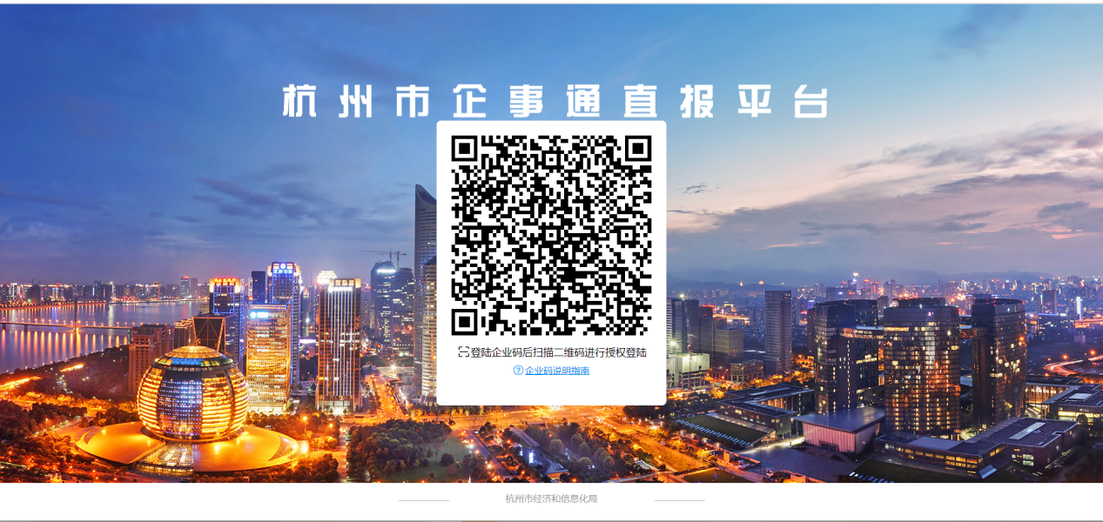

- 进入企业申报模块，找到“杭优质产品推荐申报”任务。点击填报，在弹出的表单中填写对应的信息，按照要求上传相关附件，点击保存后，上报即可完成申报。
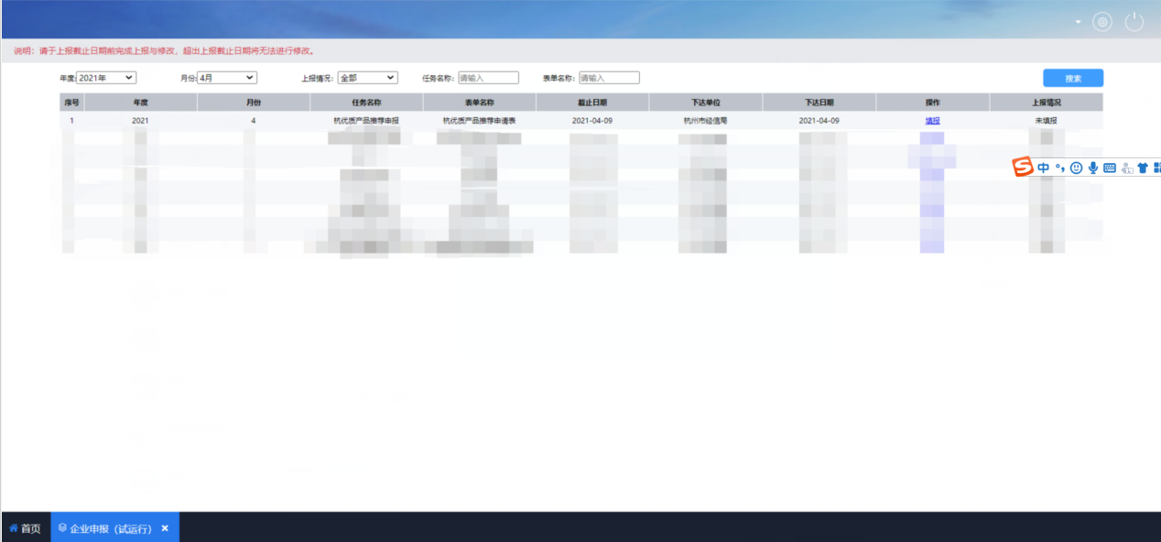
杭优质产品推荐申报
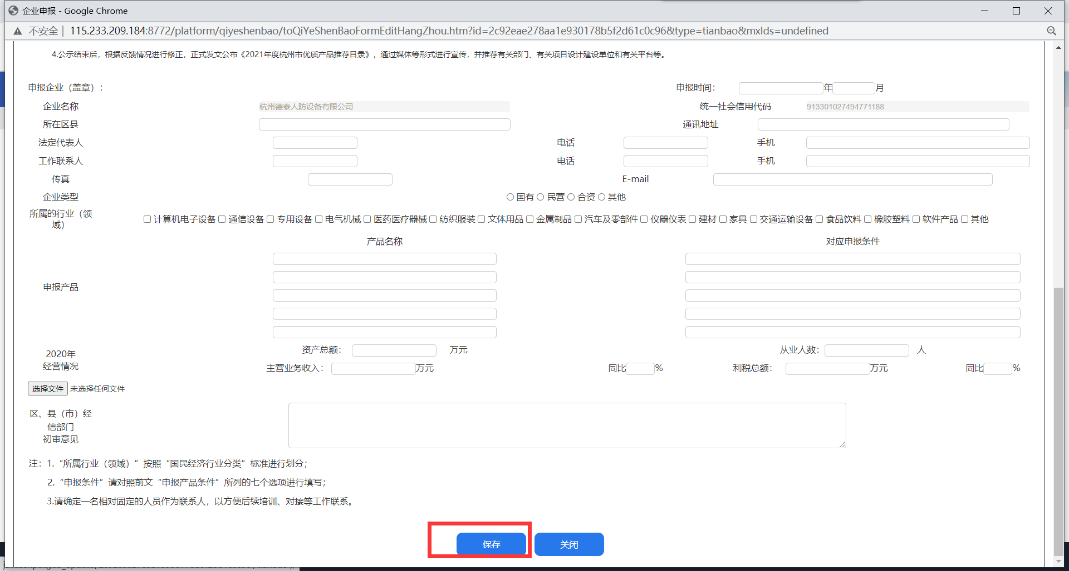

附件3
2021年度杭州市优质产品推荐目录汇总表
填报单位（盖章）： 联系人： 联系方式：
序号 | 产品名称 | 企业名称 | 联系人 | 联系电话 | 手 机 | 申报条件 | 所属行业

